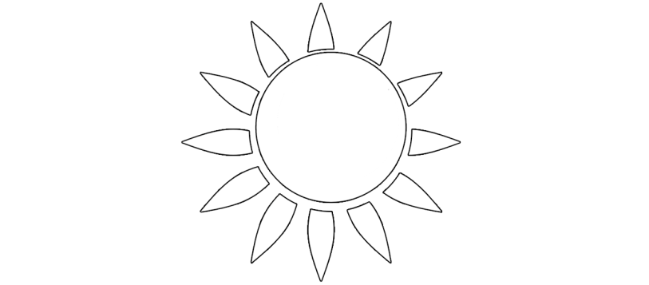
- Uzupełnij odpowiednimi rysunkami. Obrazki nie mogą powtarzać się w rzędach poziomych i pionowych.
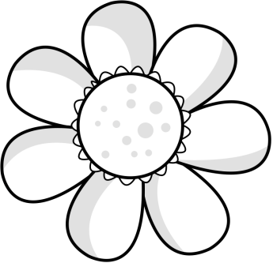 | 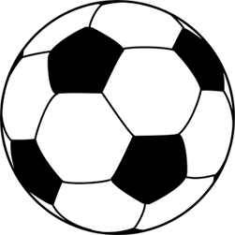 | 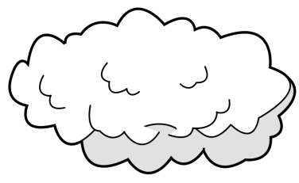
- Uzupełnij odpowiednimi rysunkami. Obrazki nie mogą się powtarzać w rzędach poziomych i pionowych.

